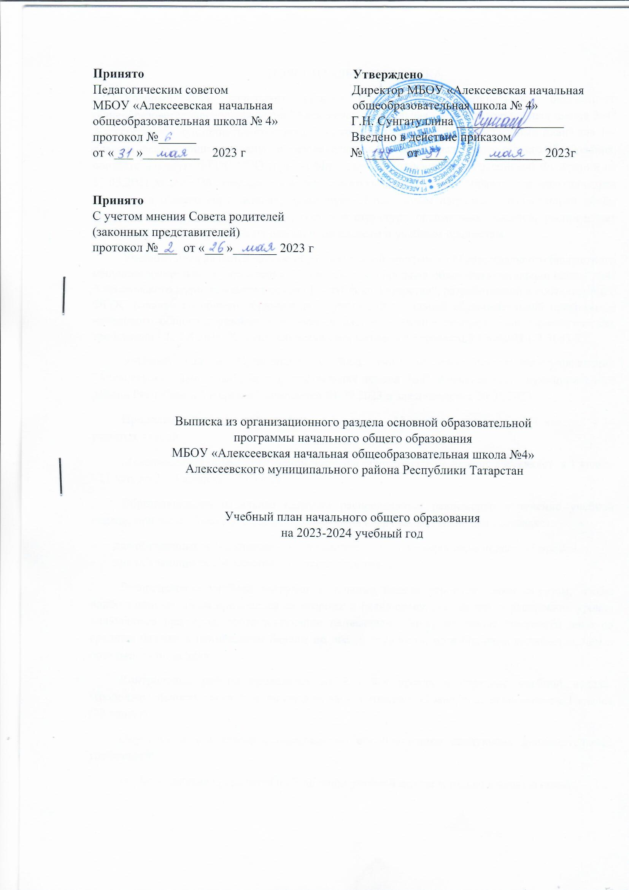
ПОЯСНИТЕЛЬНАЯ ЗАПИСКА
Учебный план начального общего образования Муниципального бюджетного общеобразовательного учреждения "Алексеевская начальная общеобразовательная школа №4" Алексеевского муниципального района Республики Татарстан" (далее - учебный план) для 1-4 классов, реализующих основную образовательную программу начального общего образования, соответствующую ФГОС НОО (приказ Министерства просвещения Российской Федерации от 31.05.2021 № 286 «Об утверждении федерального государственного образовательного стандарта начального общего образования»), фиксирует общий объём нагрузки, максимальный объём аудиторной нагрузки обучающихся, состав и структуру предметных областей, распределяет учебное время, отводимое на их освоение по классам и учебным предметам.
Учебный план является частью образовательной программы Муниципального бюджетного общеобразовательного учреждения "Алексеевская начальная общеобразовательная школа №4" Алексеевского муниципального района Республики Татарстан", разработанной в соответствии с ФГОС начального общего образования, с учетом Федеральной образовательной программой начального общего образования, и обеспечивает выполнение санитарно-эпидемиологических требований СП 2.4.3648-20 и гигиенических нормативов и требований СанПиН 1.2.3685-21.
Учебный год в Муниципальном бюджетном общеобразовательном учреждении "Алексеевская начальная общеобразовательная школа №4" Алексеевского муниципального района Республики Татарстан" начинается 01.09.2023 и заканчивается 20.05.2023.
Продолжительность учебного года в 1 классе - 33 учебные недели во 2-4 классах – 34 учебных недели.
Максимальный объем аудиторной нагрузки обучающихся в неделю составляет в 1 классе - 21 час, во 2 – 4 классах – 26 часов .
Образовательная недельная нагрузка распределяется равномерно в течение учебной недели, при этом объем максимально допустимой нагрузки в течение дня составляет:
- для обучающихся 1-х классов - не превышает 4 уроков и один раз в неделю -5 уроков.
- для обучающихся 2-4 классов - не более 5 уроков.
Распределение учебной нагрузки в течение недели строится таким образом, чтобы наибольший ее объем приходился на вторник и (или) среду. На эти дни в расписание уроков включаются предметы, соответствующие наивысшему баллу по шкале трудности либо со средним баллом и наименьшим баллом по шкале трудности, но в большем количестве, чем в остальные дни недели.
Контрольные работы проводятся на 2 - 4-х уроках в середине учебной недели. Продолжительность урока (академический час) составляет 45 минут, за исключением 1 класса (35 минут).
Обучение в 1-м классе осуществляется с соблюдением следующих дополнительных требований:
- учебные занятия проводятся по 5-дневной учебной неделе и только в первую смену;
- использование «ступенчатого» режима обучения в первом полугодии (в сентябре, октябре - по 3 урока в день по 35 минут каждый, в ноябре-декабре - по 4 урока по 35 минут каждый; январь - май - по 4 урока по 40 минут каждый).
- Продолжительность выполнения домашних заданий составляет во 2-3 классах - 1,5 ч., в 4 классах - 2 ч.
С целью профилактики переутомления в календарном учебном графике предусматривается чередование периодов учебного времени, сессий и каникул. Продолжительность каникул в течение учебного года составляет не менее 30 календарных дней, летом — не менее 8 недель. Для первоклассников предусмотрены дополнительные недельные каникулы в середине третьей четверти.
Учебные занятия для учащихся 2-4 классов проводятся по 6-и дневной учебной неделе.
Учебный план состоит из двух частей — обязательной части и части, формируемой участниками образовательных отношений. Обязательная часть учебного плана определяет состав учебных предметов обязательных предметных областей.
Часть учебного плана, формируемая участниками образовательных отношений, обеспечивает реализацию индивидуальных потребностей обучающихся. Время, отводимое на данную часть учебного плана внутри максимально допустимой недельной нагрузки обучающихся, может быть использовано: на проведение учебных занятий, обеспечивающих различные интересы обучающихся.
По выбору родителей (законных представителей) несовершеннолетних обучающихся и в соответствии с возможностями МБОУ «Алексеевская начальная общеобразовательная школа №4», часть учебного плана, формируемая участниками образовательных отношений, отведена: по 1 часу во 2-4 классах на учебный курс по развитию читательской грамотности «Развитие речи», по 1 часу в неделю во 2-3 классах на учебный курс по развитию математической грамотности «Логика».
В Муниципальном бюджетном общеобразовательном учреждении "Алексеевская начальная общеобразовательная школа №4" Алексеевского муниципального района Республики Татарстан" языком обучения является Русский язык.
По заявлению родителей (законных представителей) несовершеннолетних обучающихся осуществляется изучение родного языка и литературного чтения на родном языке из числа языков народов РФ, государственного языка Республики Татарстан – татарского языка.
При изучении предметной области «Основы религиозных культур и светской этики» выбор одного из учебных модулей осуществляются по заявлению родителей (законных представителей) несовершеннолетних обучающихся. На основании заявлений родителей (законных представителей) несовершеннолетних обучающихся в 4 классе изучается модуль «Основы светской этики».
В целях выполнения требования Концепции развития детско-юношеского спорта в РФ до 2030 года, третий час «Физической культуры»» реализовывается образовательной организацией за счет часов внеурочной деятельности «Веселая зарядка».
Промежуточная аттестация – процедура, проводимая с целью оценки качества освоения обучающимися части содержания (четвертное оценивание) или всего объема учебной дисциплины за учебный год (годовое оценивание).
Промежуточная/годовая аттестация обучающихся за четверть осуществляется в соответствии с календарным учебным графиком.
Промежуточная аттестация проводится начиная со 2- го класса. При этом не проводятся специальные оценочные процедуры, а выводятся промежуточные оценки по текущим отметкам в журнале и результатам тематических проверочных работ, и фиксируется в классном журнале.
Формы промежуточной аттестации для учебных предметов, учебных и внеурочных курсов представлены в таблице.
Формы промежуточной аттестации
Классы | Учебные предметы / учебные курсы / внеурочные курсы | Форма
2-4 –е | Русский язык | Среднее арифметическое накопленных текущих оценок и результатов выполнения тематических проверочных работ, зафиксированных в классном журнале, с учетом степени значимости отметок за тематические проверочные работы
2-4 –е | Литературное чтение | Среднее арифметическое накопленных текущих оценок и результатов выполнения тематических проверочных работ, зафиксированных в классном журнале, с учетом степени значимости отметок за тематические проверочные работы
2-4 –е | Родной язык и (или) государственный язык республики Российской Федерации | Среднее арифметическое накопленных текущих оценок и результатов выполнения тематических проверочных работ
2-4 –е | Литературное чтение на родном (татарском) языке | Среднее арифметическое накопленных текущих оценок и результатов выполнения тематических проверочных работ
2-4 –е | Иностранный язык (английский) | Среднее арифметическое накопленных текущих оценок и результатов выполнения тематических проверочных работ
2-4 –е | Математика | Среднее арифметическое накопленных текущих оценок и результатов выполнения тематических проверочных работ, зафиксированных в классном журнале, с учетом степени значимости отметок за тематические проверочные работы
2-4 –е | Окружающий мир | Среднее арифметическое накопленных текущих оценок и результатов выполнения тематических проверочных работ
2-4 –е | Музыка | Среднее арифметическое накопленных текущих оценок и результатов выполнения тематических проверочных работ
2-4 –е | Изобразительное искусство | Среднее арифметическое накопленных текущих оценок и результатов выполнения тематических проверочных работ
2-4 –е | Технология | Среднее арифметическое накопленных текущих оценок и результатов выполнения тематических проверочных работ
2-4 –е | Физическая культура | Среднее арифметическое накопленных текущих оценок и результатов выполнения тематических проверочных работ
4 –й | ОРКСЭ | зачет/незачет
2-4 –е | Развитие речи | зачет/незачет
2-3 –е | Логика | зачет/незачет
2-4 – е | Основы функциональной грамотности | Встроенное педагогическое наблюдение
2-4 – е | Разговоры о важном | Встроенное педагогическое наблюдение
2-4 – е | Мир профессий | Встроенное педагогическое наблюдение
2-4 – е | Веселая зарядка | Встроенное педагогическое наблюдение
2-4 – е | Радость себе и людям | Отчетный концерт
3 | ЮИД | Практическая работа
2 | Обучение плаванию | Практическая работа
4 | Юнармия | Доклад

УЧЕБНЫЙ ПЛАН

Предметная область | Учебный предмет | Количество часов в неделю
Предметная область | Учебный предмет | 1- | 2- | 3- | 4-
Обязательная часть
Русский язык и литературное чтение | Русский язык | 5 | 5 | 5 | 5
Русский язык и литературное чтение | Литературное чтение | 3 | 3 | 3 | 3
Родной язык и литературное чтение на родном языке | Родной язык и (или) государственный язык республики Российской Федерации | 1 | 2 | 2 | 2
Родной язык и литературное чтение на родном языке | Литературное чтение на родном языке | 1 | 1 | 1 | 1
Иностранный язык | Иностранный язык | 0 | 2 | 2 | 2
Математика и информатика | Математика | 4 | 4 | 4 | 4
Обществознание и естествознание ("окружающий мир") | Окружающий мир | 2 | 2 | 2 | 2
Основы религиозных культур и светской этики | Основы религиозных культур и светской этики | 0 | 0 | 0 | 1
Искусство | Изобразительное искусство | 1 | 1 | 1 | 1
Искусство | Музыка | 1 | 1 | 1 | 1
Технология | Технология | 1 | 1 | 1 | 1
Физическая культура | Физическая культура | 2 | 2 | 2 | 2
Итого |  | 21 | 24 | 24 | 25
Часть, формируемая участниками образовательных отношений
Наименование учебного курса
Логика |  | 0 | 1 | 1 | 0
Развитие речи |  | 0 | 1 | 1 | 1
Итого |  | 0 | 2 | 2 | 1
ИТОГО недельная нагрузка |  | 21 | 26 | 26 | 26
Количество учебных недель |  | 33 | 34 | 34 | 34
Всего часов в год |  | 693 | 884 | 884 | 884

